|  |
| --- |
|  |
| Manuel d’utilisation WavCom client |
|  |

|  |
| --- |
| Coralie Chevalley, Constantin Herrmann, Angela Mourin et Aurélie Sauge |

**Nom du dossier**: Manuel d’utilisation WavCom client

**Nom du projet :** WavContact

**Nom de l’entreprise :** Waview SNC

**Nom du mandant :** M. Flavio BATTAGLINI

**Noms des membres de groupe du projet :** Angela MOURIN

Aurélie SAUGE

Coralie CHEVALLEY

Constantin HERRMANN

**Membres du groupe d’enseignants :** Ciaran BRYCE

David ROCH

André SEYDOUX

# Table des matières

INTRODUCTION 4

FENÊTRE DE CONNEXION 4

Login 4

Exemple 5

Oubli du mot de passe 6

FENÊTRE pRINCIPALE DE L’APPLICATION 7

Profil client 7

Modifier le profil 8

Modifier la couleur de fond d’écran 9

Gérer mes projets 10

Ajouter un nouveau projet 11

Chat 12

DÉCONNEXION 13

Liste des figures 14

# Historique des modifications

|  |  |  |  |
| --- | --- | --- | --- |
| DATE | MODIFICATION | PAGE | AUTEUR |
|  |  |  |  |
|  |  |  |  |
|  |  |  |  |
|  |  |  |  |
|  |  |  |  |
|  |  |  |  |

# INTRODUCTION

Ceci est le manuel d'utilisation de WavCom client. Ce manuel a été créé par les développeurs de la solution pour vous aider à découvrir la solution dans son ensemble et avoir une première approche simple.

L'adresse de la solution est la suivante : <https://waview.ch/wavcontact/application>

# FENÊTRE DE CONNEXION

Lorsque vous entrez l’adresse de la solution dans un navigateur web, vous êtes directement dirigé vers le téléchargement de l’application. Une fois l’application téléchargées, vous êtes directement sur la page de connexion.

## Login

La page login contient un formulaire de connexion et un lien en cas d’oubli du mot de passe.

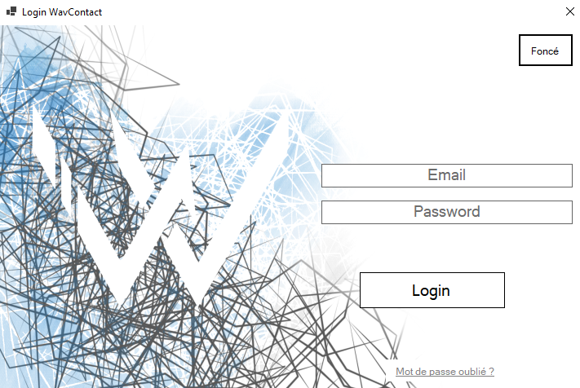

Figure 1 - Page Login

Pour vous connecter, vous devez remplir les champs « Adresse e-mail » et « Mot de passe » avec les valeurs reçues lors de votre première inscription.

### Exemple

Adresse e-mail : **aurelie@hes.ch**

Mot de passe : **Bonjour**

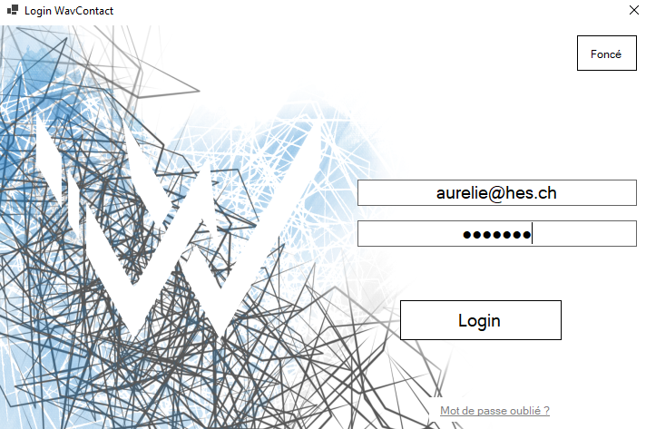

Figure 2 - Login en tant que client

Une fois que vous cliquez sur le bouton « Connexion » vous êtes dirigés vers la page principale de l’application qui contient vos projets (voir page 7 FENÊTRE PRINCIPALE DE L’APPLICATION)

## Oubli du mot de passe

Si vous avez oublié votre mot de passe, vous pouvez cliquer sur le lien « mot de passe oublié », vous arriverez sur la page suivante :

Figure 3 - Formulaire du mot de passe oublié



Si vous avez cliqué par erreur sur le lien, vous pouvez revenir à la page de login (Figure 1) en fermant la fenêtre, sinon vous devez remplir le formulaire en renseignant l’adresse qui vous a été envoyé par mail lors de la création de votre compte. Une fois que vous aurez cliqué sur le bouton « Envoyer le code », un mail vous sera envoyé avec un code généré aléatoirement comme ci-dessous :

**IMAGE EMAIL AVEC CODE LOGIN !!!**

Pour vous connecter, il faudra remplir la suite du formulaire (Figure 3).

# FENÊTRE pRINCIPALE DE L’APPLICATION

## Profil client

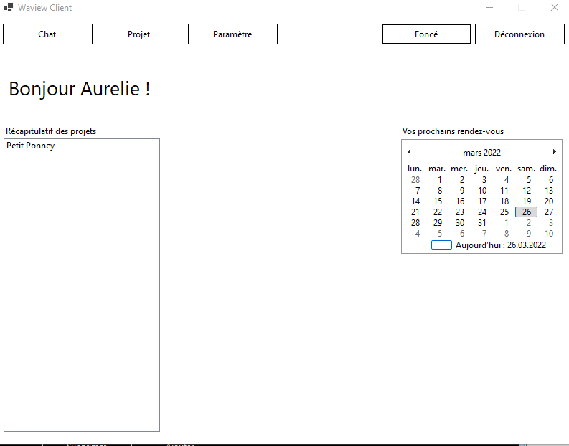Une fois que vous êtes authentifié avec la bonne adresse e-mail et le bon mot de passe, vous arriverez sur la page principale de l’application.

Figure 4 - Page principale

## Modifier le profil

Si vous voulez modifier votre mot de passe parce que vous avez peur de l’oublier ou parce que vous l’aviez oublié et demandé un e-mail de récupération, vous devez cliquer sur l’élément de menu « Paramètre »



Figure 5 - Page principale - Modifier le mot de passe

Vous arrivez sur le formulaire de changement de mot de passe suivant :

Figure 6 - Page paramètres

Vous avez la possibilité de revenir à votre page principale si vous ne souhaitez plus changer votre mot de passe en quittant la page paramètre.

Pour changer votre mot de passe, vous devez remplir le formulaire dans son intégralité en renseignant votre mot de passe actuel (ou celui qui vous a été fourni dans l’émail d’inscription) et vous devez également saisir, à deux reprises, le nouveau mot de passe que vous souhaitez utiliser dès votre prochaine connexion.

Les règles pour la modification d’un mot de passe sont les mêmes que lorsque le mot de passe vous a été attribué lors de votre inscription (minimum 8 caractères, une majuscule, une minuscule et un chiffre).

Pour modifier les informations concernant le compte, il faut contacter Waview, afin qu’ils procèdent au changement d’information.

## Modifier la couleur de fond d’écran

Vous pouvez modifier la couleur de fond d’écran. Vous pouvez passer d’un fond clair à un fond foncé ou vice-versa en cliquant sur le bouton « Foncé » ce situant en haut à droite de votre écran comme montré ci-dessous.



Figure 7 - Page principale - changer couleur de fond



## Gérer mes projets

Pour visualiser vos projets, vous pouvez vous y rendre en cliquant sur « Projet » dans le menu de la page principale :



Figure 8 - Page principale - Projet

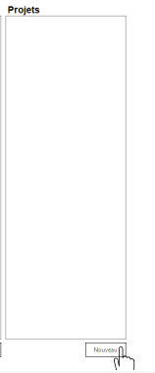 Vous arrivez sur la page suivante qui actuellement ne contient aucun projet :

Figure 9 - Page projet

## Ajouter un nouveau projet

Si vous voulez ajouter un nouveau projet, vous devez cliquer sur le bouton « Nouveau » au milieu à droite de votre écran comme sur l’image ci-dessus :

Vous arrivez sur la page suivante pour ajouter un nouveau projet :

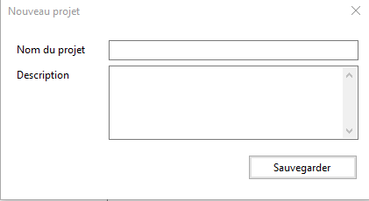

Figure 10 - Page projet - Ajouter un nouveau projet



Vous avez la possibilité de revenir à la page principale si vous ne souhaitez plus ajouter un nouveau projet en fermant la fenêtre.

Pour ajouter un nouveau projet, il vous suffit de remplir les champs demandés. Une fois que vous êtes satisfait des données entrées, vous devez cliquer sur le bouton « Sauvegarder » situé en bas à droite de l’écran, comme sur l’image ci-dessus, afin que celles-ci soient enregistrées dans les projets.

Si vous fermez la fenêtre alors que vous êtes en train de compléter le formulaire, les données ne seront pas prises en compte.

## Chat

La page chat permet de discuter avec l’entreprise sur les différents projets vous concernant.

Pour y accéder, il vous suffit de cliquer sur le bouton « Chat » se trouvant dans la page principale comme démontré ci-dessous :

Figure 11 - Page principale - Chat



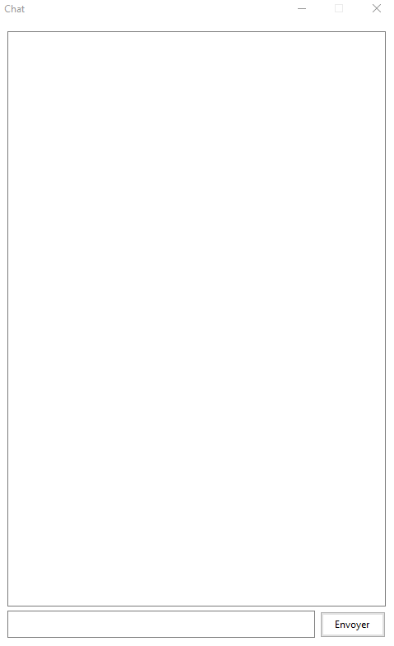Après avoir appuyé sur le bouton « Chat », vous arrivez sur la page suivante :



Figure 12 - Page chat

Vous pouvez communiquer avec l’ensemble des membres de Waview, afin de leurs poser des questions concernant les projets en cours.

Pour envoyer un message privé, il vous suffit d’écrire dans la box en bas à gauche de votre écran. Une fois le message complété cliqué sur le bouton « Envoyer » pour effectuer l’envoi du message.

# DÉCONNEXION

Vous pouvez, à tout moment, vous déconnecter de la console de gestion en cliquant sur le bouton « Déconnexion » qui se trouve en haut à droite de votre écran :

Figure 13 - Page principale - Déconnexion

# Liste des figures

Figure 1 - Page Login 4

Figure 2 - Login en tant que client 5

Figure 3 - Formulaire du mot de passe oublié 6

Figure 4 - Page principale 7

Figure 5 - Page principale - Modifier le mot de passe 8

Figure 6 - Page paramètres 8

Figure 7 - Page principale - changer couleur de fond 9

Figure 8 - Page principale - Projet 10

Figure 9 - Page projet 10

Figure 10 - Page projet - Ajouter un nouveau projet 11

Figure 11 - Page principale - Chat 12

Figure 12 - Page chat 12

Figure 13 - Page principale - Déconnexion 13